Gâteau marbré qui réjouit l'œil
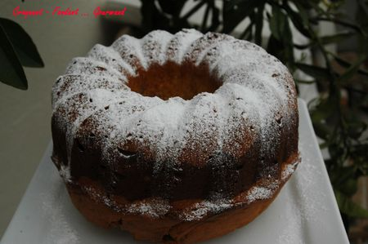
Pour 8 Croquants-Gourmands
Préparation : 30 mn - Cuisson : 1 h
- 225 g de beurre - 250 g de sucre en poudre - 6 œufs - 450 g de farine
- 1 sachet de levure chimique - 1 càc d'extrait de vanille liquide
- 2 càs de cacao amer - 3 càs de lait - 1 pincée de sel - sucre glace
1 moule à kouglof ou un grand moule en couronne
- Dissoudre le cacao dans le lait.
- Tamiser la farine et la levure.
- Beurrer le moule s'il n'est pas en silicone.
- Battre le beurre mou avec le sucre et le sel pour obtenir un mélange mousseux.
- Ajouter les œufs et fouetter longuement pour obtenir une préparation légère et homogène.
- Incorporer la farine et battre jusqu'à ce que tous les éléments soient bien incorporés.
Préchauffer le four à 180° (chaleur tournante)
- Laisser 1/3 de la pâte dans le bol du mixer et incorporer le cacao.
- Ajouter la vanille liquide dans la pâte blanche.
- Verser la moitié de la pâte blanche dans le moule.
- Recouvrir avec toute la pâte au cacao.
- À l'aide d'une fourchette mélanger légèrement les 2 pâtes sans enfoncer la fourchette trop profondément.
- Recouvrir avec le reste de la pâte blanche.
- Enfourner pour 1 heure en vérifiant la cuisson.
- Laisser tiédir le gâteau avant de le démouler.
- Saupoudrer le gâteau froid de sucre glace.

